

結合孝親感恩與祈福修持 靈鷲山水陸先修法會點亮心燈祈願地球平安

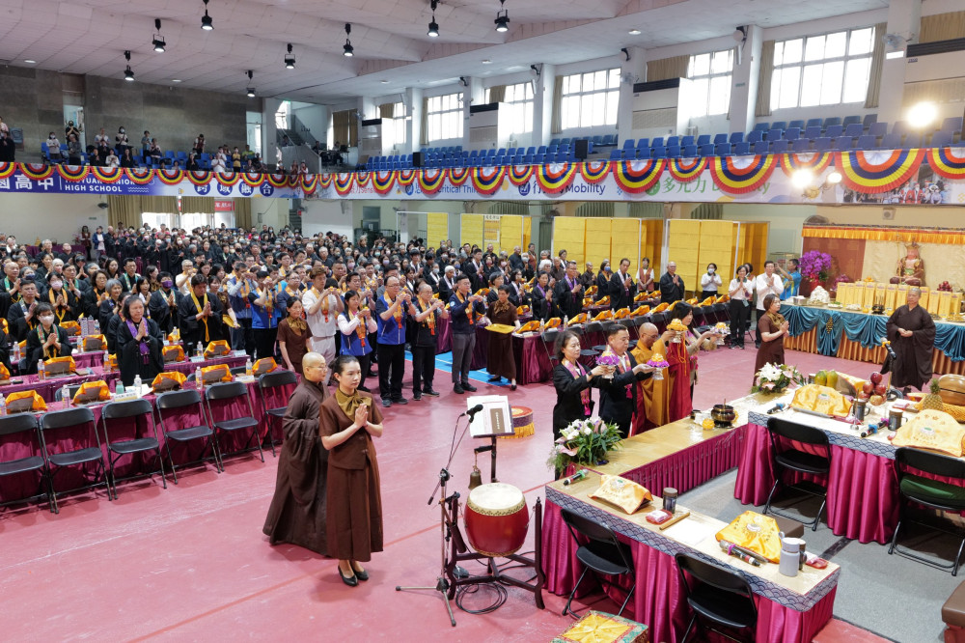
▲2026靈鷲山水陸第四場先修法會「供燈祈福儀式」，桃園地方重要代表齊心點亮心燈，守護桃園及「地球母親」平安。（圖／靈鷲山佛教教團提供）

【勁報記者羅蔚舟/桃園報導】適逢5/10溫馨母親節，靈鷲山佛教教團於桃園高中舉辦「2026水陸第四場先修法會《地藏經》暨瑜伽燄口法會」，結合孝親感恩與祈福修持，透過誦經、供燈、施食及愛心物資捐贈，將對母親的感恩之情，化為守護地球與眾生的大愛願力，現場洋溢溫暖與慈悲氛圍。

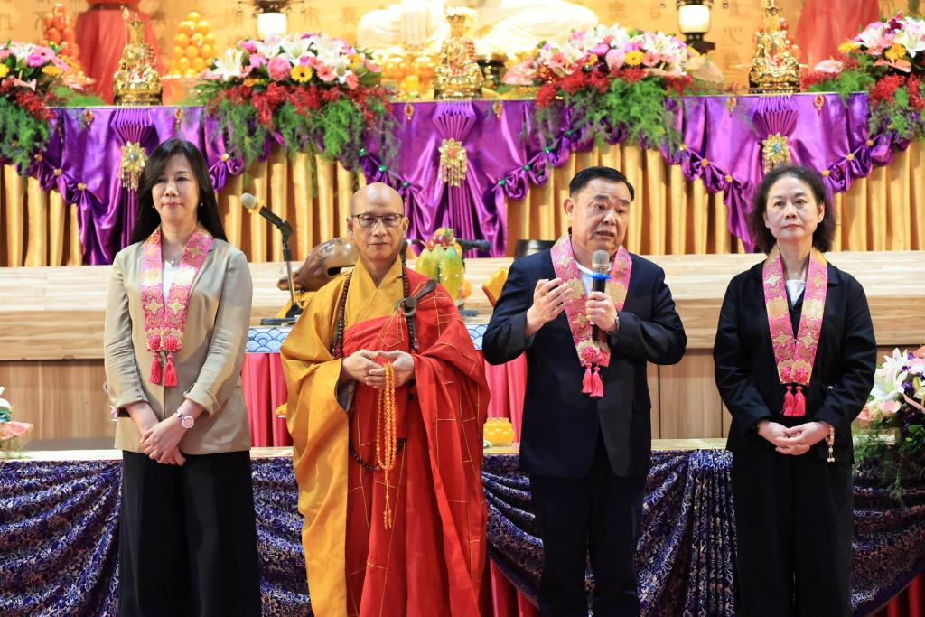
▲靈鷲山水陸先修法會供燈祈福儀式後，桃園市議會議長邱奕勝(右2)致詞肯定教團安定人心。（圖／靈鷲山佛教教團提供）

▉點亮心燈祈福 以地藏孝願感念母恩
法會中舉行「貴賓祈福暨愛心物資捐贈儀式」，邀請桃園市議會議長邱奕勝、立法委員萬美玲，以及多位地方民意代表與仕紳共同參與，以點燈祈福及公益捐贈，傳遞社會善念與正向力量。桃園市政府則由副秘書長賴淑華代表市長張善政出席，感謝靈鷲山長期投入公益慈善，透過愛心贊普、普仁獎、義剪關懷等活動，持續在桃園播下向善種子，為社會注入溫暖與正向能量。

桃園市議會議長邱奕勝致詞時表示：「爸爸是家裡的精神，媽媽是家裡的溫度。」一句話道出母愛守護家庭的深厚力量。他更一步說明，靈鷲山長年深耕地方、推動公益與心靈教育，對社會安定具有重要影響力；立法委員萬美玲則指出，靈鷲山水陸大法會至今已舉辦33年，不間斷的慈悲願行，正如母愛對家庭 24 小時、無微不至的守護，在母親節這天更顯殊勝溫暖。

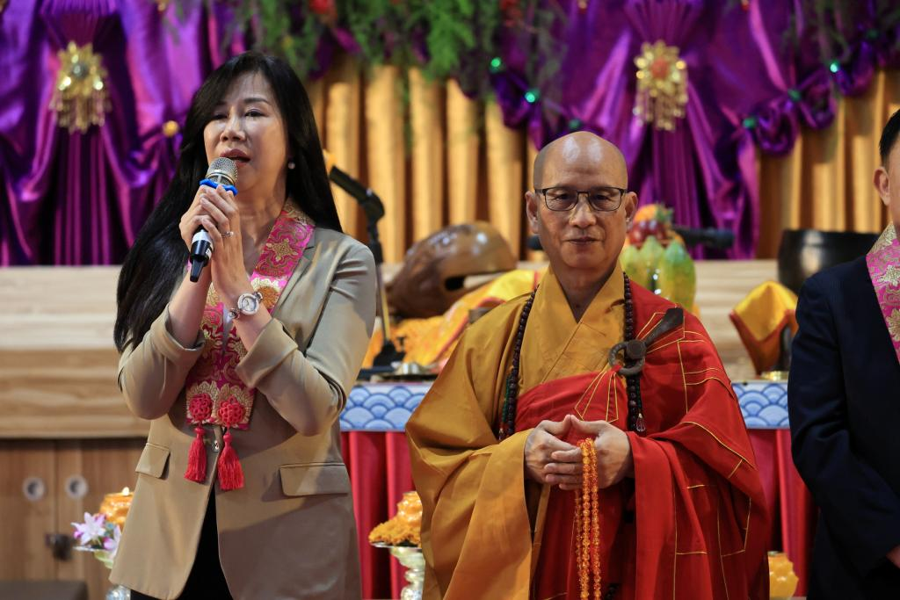
▲立法委員萬美玲（左）於靈鷲山水陸先修法會致詞，感佩教團深耕桃園三十餘年，以持續不間斷的慈悲願行守護地方平安。（圖／靈鷲山佛教教團提供）

▉愛心物資捐贈 實踐「生命服務生命」
除了心靈祈福，法會現場也舉行「愛心物資捐贈儀式」，由大康法師與桃園講堂監院妙慧法師共同見證，將信眾贊普物資捐贈給「庭芳啟智教養院」、「中華民國身障慈善公益愛心協會」及地方鄰里，具體實踐靈鷲山開山住持心道法師倡導的「生命服務生命、生命奉獻生命」的理念。

妙慧法師致詞表示，今年法會恰逢母親節是殊勝因緣，更是佛菩薩最好的安排。現場座無虛席、甚至延伸至二樓，讓她深刻體會大眾護持地藏法門的真誠，以及菩薩不可思議的攝受力。他並轉述心道法師對地藏法門的開示：地藏菩薩是「最有靈感的菩薩」，能成就眾生離苦得樂；而《地藏菩薩本願經》提及的「圓滿種福田」，核心在於引導眾生體悟真理，鼓勵大眾持誦聖號，將願力種子深植心中。

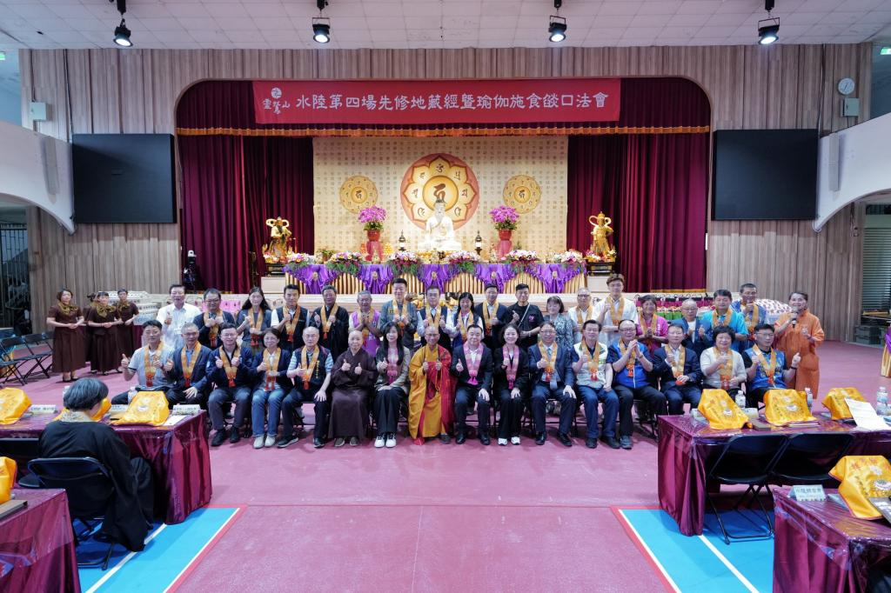
▲靈鷲山水陸第四場先修法會於桃園高中舉行，桃園各界貴賓與法師共同祈福後進行大合照留念。（圖／靈鷲山佛教教團提供）

▉慈悲法會串聯公益 佛法溫暖人間
莊嚴梵唄聲中，信眾共同為天下母親及「地球母親」祈福，祈願災難止息、世界和平。先修法會串聯感恩、慈悲與公益，不僅撫慰人心，也讓大眾看見佛法在人間的實踐，在這特別的日子裡，透過跨越宗教與文化的關懷，為社會注入守護地球平安的暖流。

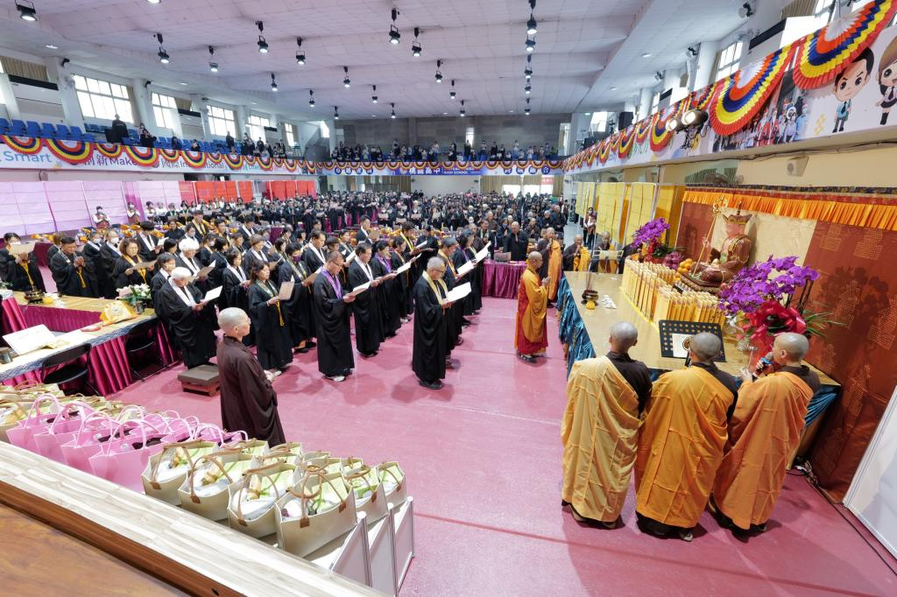
▲靈鷲山水陸第四場先修法會現場莊嚴殊勝，信眾跟隨法師虔誠持誦地藏經祈福、消災解厄。（圖／靈鷲山佛教教團提供）

https://n.yam.com/Article/20260510924371

